抗原と抗体
関連；教科書p.127
年 組 名前

抗原と抗体を用いて，次のような実験を行った。下に示した考察について考えよ。
固めた寒天に複数の穴をあけ，抗原と抗体を別の穴に入れると，それぞれは寒天の中を拡散していく。両者が出合って抗原抗体反応が起きると，形成された多量の抗原と抗体の複合体が，1本の線のように観察できる。これを沈降線という。
今，寒天上に３つの穴a～cを開け，次の実験１～６を行った。なお，抗原Xに対して抗原抗体反応を起こす抗体を抗X抗体，抗原Yに対する抗体を抗Y抗体という。ただし，抗X抗体と抗原Y，抗Y抗体と抗原Xとでは，抗原抗体反応は起こらないものとする。

実験1：穴aに抗原Xを，穴bに抗X抗体を入れると，図１のような沈降線が観察された。
実験2：穴aに抗原Xと抗原Yを，穴bに抗X抗体と抗Ｙ抗体を入れると，図2のように2本の沈降線が観察された。
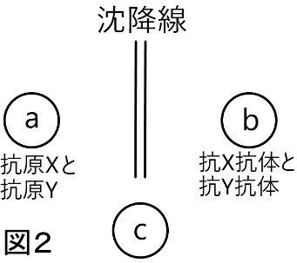
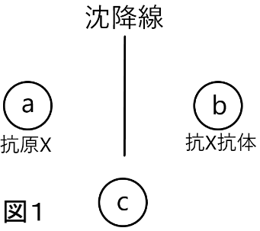

実験3：穴aに抗原X，穴bに抗原Y，穴cに抗X抗体を入れた。

【考察】 実験３の結果として最も適切なものを，次の(ア)～(カ)から選べ。
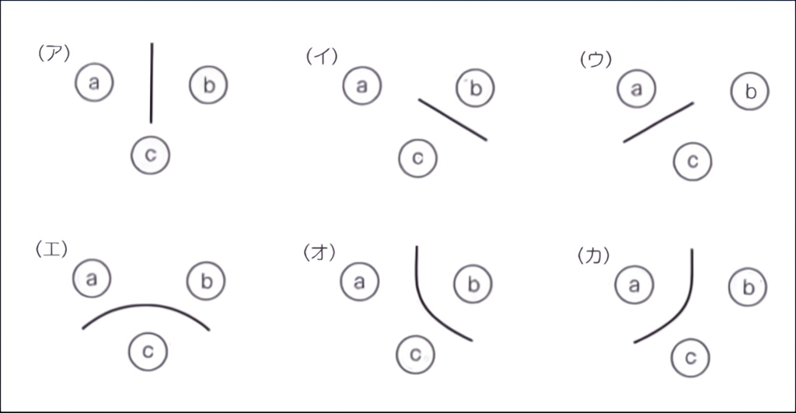

実験4：穴aと穴bに抗原X，穴cに抗X抗体と抗Y抗体を入れた。
実験5：穴aに抗原X，穴bに抗原Y，穴cに抗X抗体と抗Y抗体を入れた。

【考察】 実験4，5の結果として最も適切なものを，次の(ア)～(ウ)から選べ。
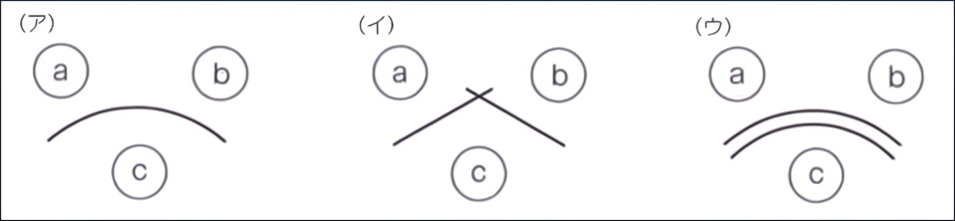
実験5
実験4

実験6：穴aに抗X抗体，穴bに抗Y抗体を，穴cに調べたい物質を入れた。
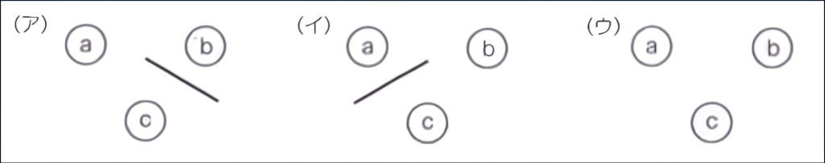
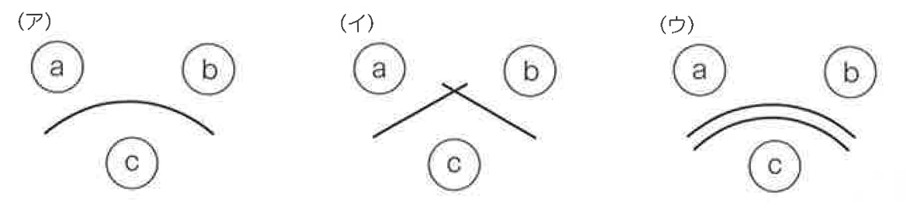

【考察】
⑴ 結果が(ア)になった場合，調べた物質には何が含まれていると考えられるか。理由とともに答えよ。
抗Y抗体を入れた穴bとの間に沈降線が生じていることから，調べた物質には抗原Yが含まれていると考えられる。

⑵ 結果が(イ)になった場合，調べた物質には何が含まれていると考えられるか。理由とともに答えよ。
抗X抗体を入れた穴aとの間と，抗Y抗体を入れた穴bとの間に交差する形で沈降線が2本生じていることから，調べた物質には抗原Xと抗原Yが含まれていると考えられる。

⑶ 結果が(ウ)になった場合，調べた物質には何が含まれていると考えられるか。理由とともに答えよ。
沈降線が生じていないことから，調べた物質には抗原Ｘと抗原Ｙは含まれておらず，それら以外の物質が含まれていると考えられる。

○学習の理解度 | ○粘り強く取り組めたか | 確認欄
できなかった 1 2 3 4 5 できた | できなかった 1 2 3 4 5 できた
○学習を終えて，さらに理解を深めたいことや興味をもったこと など

